선혜님 안녕하세요. 귀한 시간 내주셔서 감사합니다.
양해의 말로 시작하자면 사전에 공유드린 15분보다는 조금 더 걸릴 것 같습니다.
대신 제가 향후 ax 워크숍으로 보답하겠습니다.
저는 서안개발 소속 ax가 주된 업인 이수연이라고 합니다. 일벌리는게 취미라 이번에 이커머스 에이전트를 기획하던 중에 인터뷰이를 모시게 되었습니다.

평소에 에이전트/ 자동화는 얼마나 사용하시나요?
필요한 프로그램을 만든다.
GPT 클로드, 제품요구사항 마크다운으로 만들어서 학습시키고, 단건으로 사용한다.

본격적으로 인터뷰를 시작해보도록 하겠습니다.

[워밍업]
1. 식스샵(홈페이지 제작 : https://www.sixshop.com/ )에서 PM으로 5년간 일하시면서, 쇼핑몰 운영자분들이 가장 자주 문의하시는 문제 Top 3는 뭔가요?
1. 온보딩성 질문, 서비스 사용하는데 사용법을 익히는 학습과 관련된 질문이 많다. 어떻게 학습해야하는지 모른다. 도메인 연결은 어떻게 해야하는 지. 상품에 쿠폰 어떻게 넣는지.
또는 초기 사업자들이 많아 사업적 질문도 많다. PG 계약 등
- 반복업무
- 매출 증대를 목표로 하는 관련 질문 :
  - 기획대로 프로모션을 할 수 있는지
  - 성과측정 도구는 없다. 로우 데이터는 있는데 데이터 활용 문의는 없음.
  - 재구매, FAN 확보./ 리뷰를 더 잘 쓰게, 매력적으로 보이는 고민
  - 브라우저 정책상 개인정보 수집을 못하게 되있는데 IOS 신규고객 유치하는데 드는 비용보다 리텐션 비용 낮아짐. 마케팅 전략 고민
[핵심 질문]
2. 운영자들이 "이건 너무 반복적이고 시간이 많이 든다"고 호소하는 업무가 있다면 어떤 것들인가요?
- 제일 많이 호소하는 것 PG관련 : 무통장 입금 , 가상계좌, 계좌이체에 있어서 운영자가 결제완료되었는지 확인이 어렵다. 고질적인 이커머스 문제.
지금 해결방법으로는 : 뱅크닷, 페이액션(외부액션)을 사용하고 있다
- 택배사 송장 : 송장번호 발급받고 – 식스샵에서 등록 : 두번 작업을 해야한느데 현재, 보스 플로라는 외부솔류션을 사용해서 문제를 해결했다
- 리뷰 관리 : (반복적인 고민) 여러 상품의 리뷰에 동일한 사진, 무성의한 액션에 지급되는 적립금을 방지하고 싶어한다. 지금 시스템에서는 막을 방법이 없다. 내부에 고민을 많이 해봤는데. 이미지 분석까지는 돈이 너무 많이 들어서 식스샵 내부적으로는 패스.
- 브랜드 이미지상 리뷰에 댓글 달아야하는데 브랜드 온도상 복붙은 하면 안됨. 결과론적으로 공수가 너무 많이 든다.
- 고객 문의, 인스타그램을 보고 들어옴 (주문과 1:1 매칭이 안됨) 이름, 주문번호를 고객에게 물어봐서 하나하나 확인하는 것도 어렵다.
채널톡을 이용해서 CS를 해도 되는데, AI를 쓰면 고객 경험이 나빠진다는 운영자들의 생각이 강하다. 하지만 또 반대 사이드로, 비용이 들지 않으면 WHY NOT?으로 생각하는 분들도 있다.
(채널 톡 담당자랑 협업을 해서 이야기한전이 있는데)
고객들은 다음 생각을 가지고 있더라.
- AI 등장하는거 자체를 싫어함
- AI 는 멍청하다
고객들은 스킨십을 원한다. 재미있는 포인트는 상담사와의 라포를 원한다. 저번에 훈이 상담사와 이야기할 수 있을까요? 관계를 원한다. 서비스 해지 같은건 AI 가 편하지만 이외의 문제해결은 사람이 해주는 걸 더 선호하는 것 같다.
- 상품 등록 : 쇼핑몰 카탈로그 등록 (디자이너가 작업). 대량등록으로 해결 중, 형식에 대한 문제가 있음.
쇼핑몰 별도 프로그램을 (플레이오톡 : 통합 관리) 이용하거나 이탈하고 자체 호스팅을 한다
- 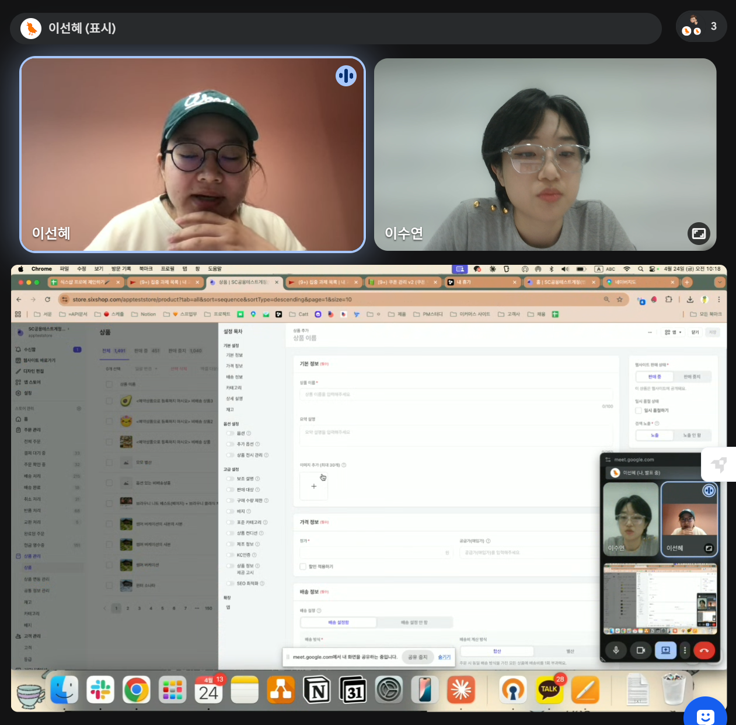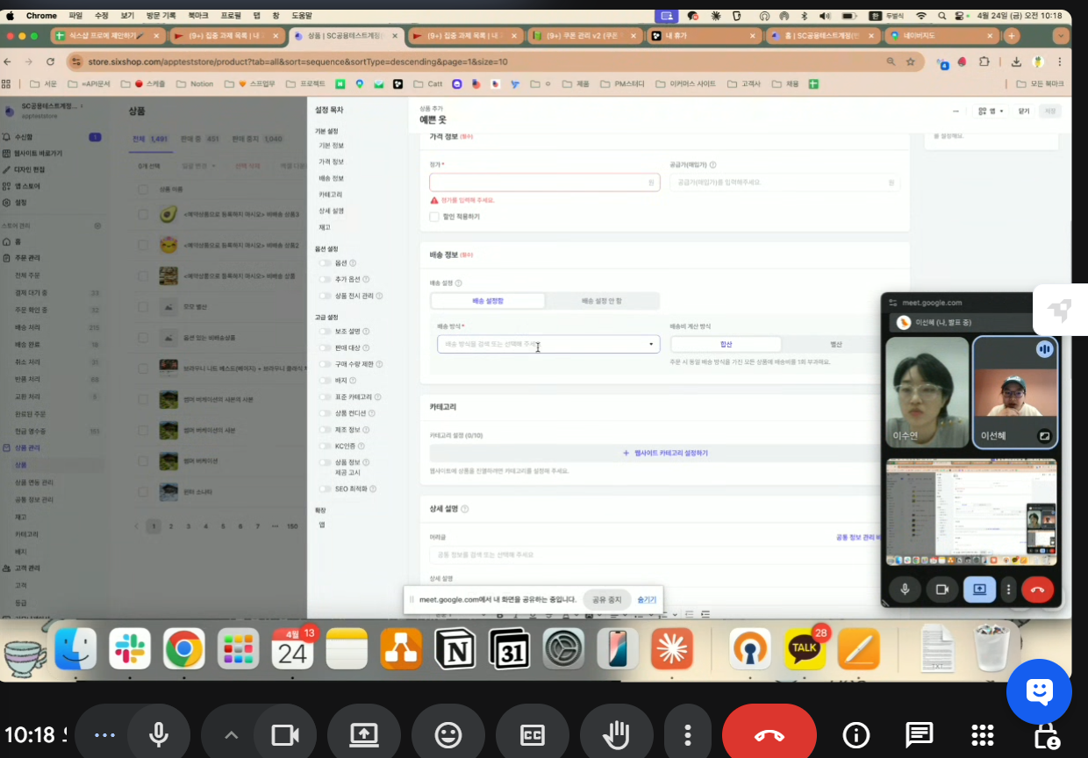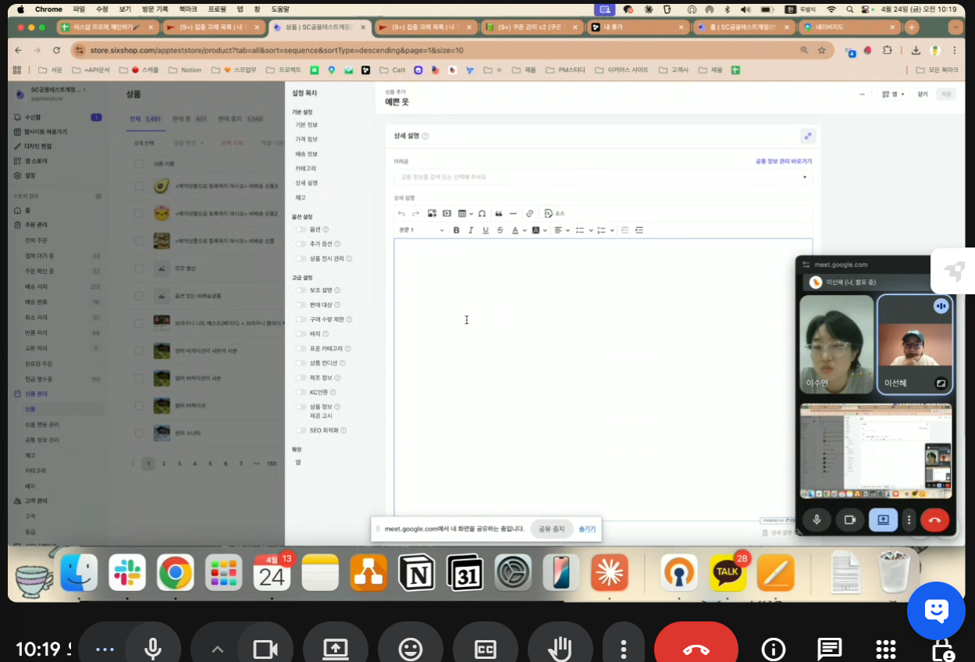

3. 쇼핑몰을 처음 시작하는 사람과 어느 정도 궤도에 오른 사람이 겪는 문제가 다를 텐데, 각각 가장 큰 허들은 뭔가요?
- 처음 시작 : 운영 이라는 것 자체가 어려움. 식습샵 프로그램 학습, 정산하는 절차, 온라인 특성, 소프트웨어 자체가 친숙 하지 않을 수 있음, 운영적으로 반복을 원하진 않음
- 궤도(성숙한 비즈니스) :
1. 무조건 더 많은 매출을 목표(고정비가 들기 시작)
- 광고를 태우지 않고 고객을 늘릴 수 있는 방법
- 해외로 팔수 있나
2.브랜딩을 강화하고 싶어한다.
- 웹사이트에서 웹 빌딩 냄새를 나지 않은 것 :
호스팅사를 이용하면 브랜딩 신뢰도가 내려간다는 생각을 가지고 있음
- Cs 담당에 페르소나를 부여 (브랜딩)
- 고객 등급 관리
- 대량 질문, 대량 고객 : 세일을 하는데, 5만명에게 동시에 보내고 싶어.
수천 수만 건의 데이터를 보고 싶다. (요청은 있었으나 반영 안됨)

4. 운영자들이 데이터(매출, 유입, 전환율 등)를 잘 활용하고 있나요? 못 한다면 어디서 막히는 건가요?
호스팅사가 데이터를 가지고 있고 이를 운영하는 운영자는 데이터 확보가 어렵다. 심지어, 결재실패 데이터(로우 데이터)를 볼수없어 어느 퍼널에서 이탈했는지 알 수 없다.
이 시점에 호스팅사를 쓸 것 인가 의사결정이 한번 들어간다.
간단하게 대시보드를 제공하고 있고 사실 구글 애널리틱스를 이용하면 더 많은 지표를 볼 수 있지만, 지금 수준으로도 충분히 만족도가 높다.
어느정도 궤도에 오른 사람들의 월매출 억 구간의 성숙한 사업을 하는 분들 대상으로 이야기해보면, 그들은 결국 팬을 만들고 싶지 데이터는 수단일뿐이다.

5. CS(고객 응대) 관련해서 운영자들이 가장 힘들어하는 부분은 뭔가요? 패턴이 있나요?
- 주문장애
- ‘cs량 많다’라는 업무로딩을 힘들어한다. 이때 추가 인력을 고민하니까
- cs 채널이 분산되어있다. (인스타, 1:1 문의) – 주문번호, 개인정보 매칭의 어려움. 위에 한번 언급 되있음).식스샵에서 핑퐁하니까 더 힘들어함.
- 고객의 언어 갭차이: 도메인 연결인데, 사이트 연결을 어떻게 해요?하고 질문을 한다.
- 가이드 영상을 준비해도 안본다. 봐도 이해가 안된다. 직접해달라
Ai로 해결하려면 고객의 언어와 회사 도메인의 언어 매핑을 하는 갭 문제가 있어는데 이를 ai agent가 맥락 해결할 수 있을 것 같다.

6. 상품 등록/설명 작성 과정에서 운영자들이 어려워하는 점이 있나요?
- 상품 등록의 반복작업을 줄이고 싶다: 신규 등록 복수 등록에 불편을 느낀다. 다른 상품 세트 그대로 쓰고 싶어한다.
Ex. 홈케이스를 판매할 때 기종에 대한 설명은 동일하게 들어간다. 이런 스팩 설명은 동일하게 쓰고 싶어한다.
-상품 설명 : Ex. 패션에 이런 케이스가 많은데 Md도 딱히 특별한 이유가 아니라 싸서 가지고 온 제품들도 많다. 이때 제품 설명에 대해 브랜딩을 하려니 어려움이 느끼더라.

예를 들어 와디즈, 텀플러 : 자세하게 적어야 하는데, 자사몰은 멈춰도 된다
매출규모랑 상관없이, 브랜딩 욕심이 있으면 인스타 활용하는데 거기서 충분한 고객이 유입이 되면 자사몰의 상세 페이지는 비워두는 경우도 많다.
이 문제를 해결하려고 키위스냅, 망고트리 같은 툴을 이용해 ai로 상세 페이지 생성하거나, 크몽을 이용하기도 한다.

[AI 에이전트 연결]
7. 만약 AI가 쇼핑몰 운영의 한 가지 업무를 완전히 대신해준다면, 운영자들이 가장 원할 것 같은 건 뭔가요?
고객들의 반복적인 잡업 중
- 주문을 자동처리 (숙명적으로 느끼는 듯)
발주처리, 배송처리 알아서 물류팀으로 전송
- 발주 처리
발주하는 cli로
판매량 분석해서
- 상품 자동등록
반복작업도 불편하고, 이미지 등록, 상세 페이지 만드는 것
- 데이터 분석 (1일 리포트)
고객 퍼널 분석 : 광고, 프로모션 효과

8. 반대로, "이건 AI가 해도 운영자가 안 쓸 것 같다"고 느끼시는 영역이 있나요? 왜 그런가요?
하나 명확한 거 fm대로 유익하지 않는 항목 : 현금영수증, 부가세신고
운영자들도 투명한 신고는 안 한다. 자동기능이 있지만 자동보다 수동이 많고 불만사항도 없다.ㅎㅎ

[마무리 (2분)]
9. (제가 열심히 준비했다고 하지만ㅎㅎ) 놓치고 있는 관점이 있다면 자유롭게 말씀해주세요!!
장사가 잘되는 사장님, 직원에게 뭘 시킬까? 관점으로 생각해본 내용들이다

AX 워크숍은 5월이나 6월중, 선혜님 외 2분을 포함해서 3분 일정을 조율해서 진행할 예정이구요.
5월 노동절 연휴가 끝나고 제가 단톡방을 파서 소통을 이어서 할 예정입니다.
다시한번 귀한 시간 내주셔서 감사합니다!! 들어가세요!!

